Изменения на arvim.ru

Декстоп:

1) «слетели» отступы бокового меню (правого и левого) должны быть ближе к краю:

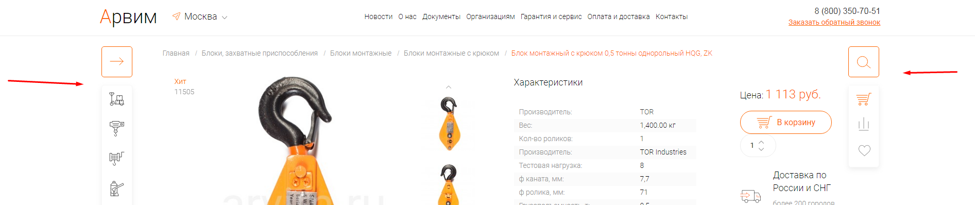

в связи с этим содержание всех! страниц также сместилось (хотя контент изначально нормально сделан) . Нужно поправить и проверить, чтобы на всех страницах содержание размещалось корректно. ( изначальный дизайн отступы можно посмотреть тут <https://www.figma.com/file/94uElcvbcsL0IaAAvFKGBx/Arvim-final?node-id=0%3A1> хоть и были изменения в процессе, основа там)

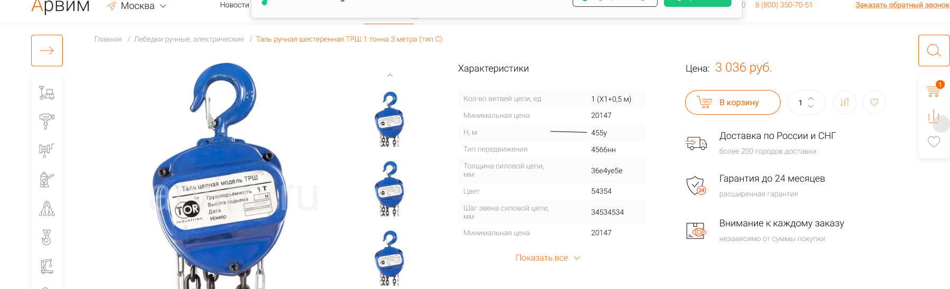

2) Добавить свг картинки категорий в боковое меню («вшиты» видимо, т.к из админк не решается вопрос). Начиная с «подъемники» до «лестниц». (svg недостающие дам).

3) Страница «новости» Список новостей должен быть вид/список , как на главной:

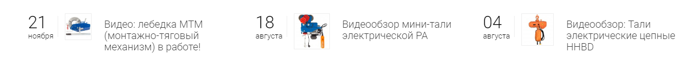

4) На главной уменьшить отступ и убрать заголовок (он вшит, судя по всему, т.к. стандартными средствами движка не убирается)

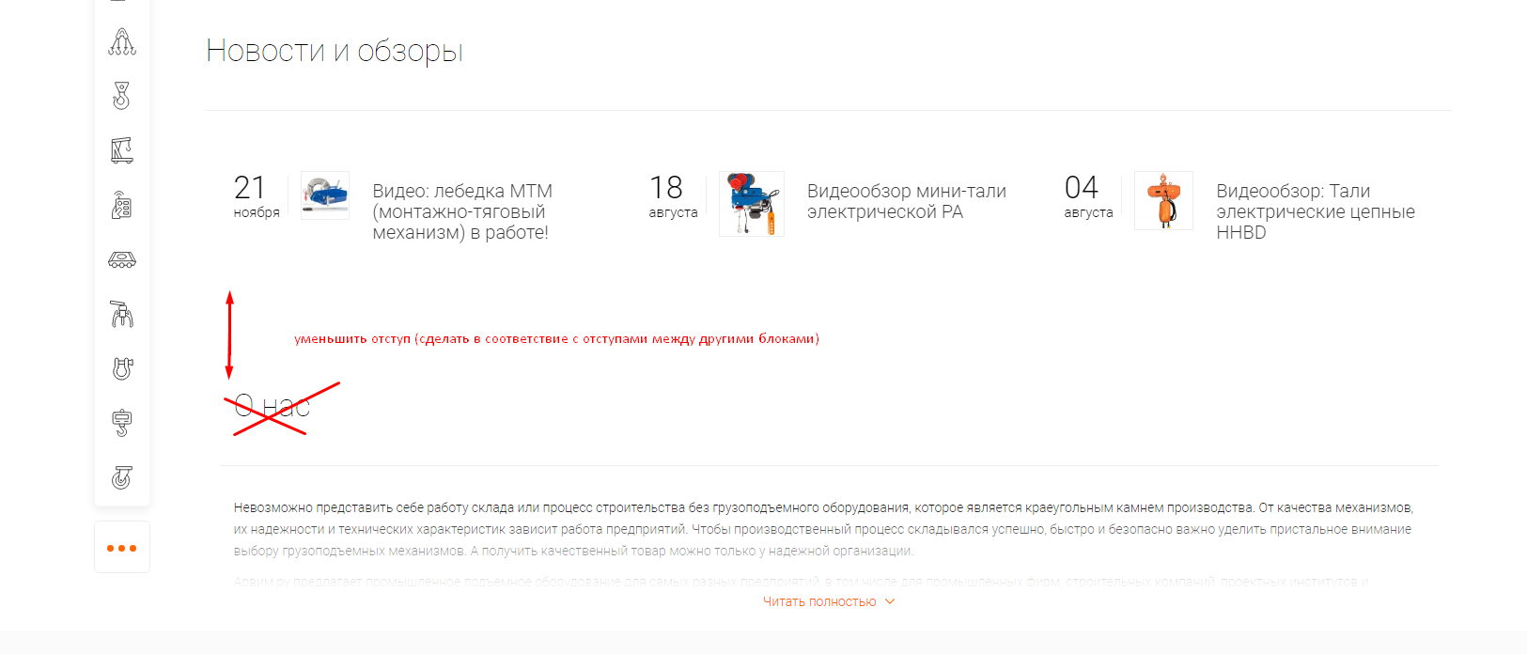

5) На маленьких экранах есть проблема:



По задумке разделы в шапке должны скрываться под троеточием. При наведении должны «выпадать». Скрытие сделано….а как открыть скрытые раздел непонятно.

Хотелось бы так:

Сделать троеточие таким:

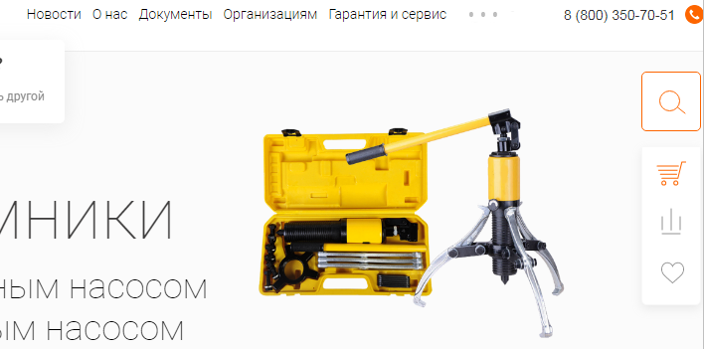

Без теней. Немного смещено. При необходимости могу сделать в psd (использован шрифт open sans light 50, цв. Bdbdbd).

При наведении:

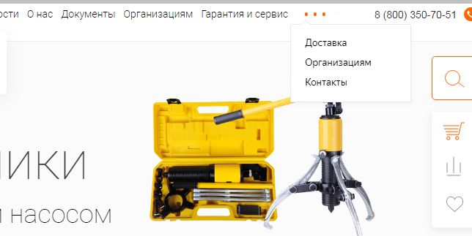

На мобильных:

6) отредактировать/выровнять новость, сделать как на декстопе вид, Сейчас так:

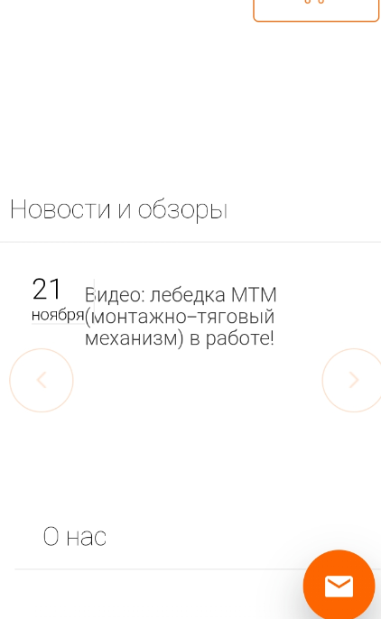

7) **ДОПОЛНИТЕЛЬНО**: провести анализ/тест работы сайта/косяков в верстке. При наличии: предоставить список проблем/ стоимость решения. Это может быть сделано и первым пунктом по желанию.